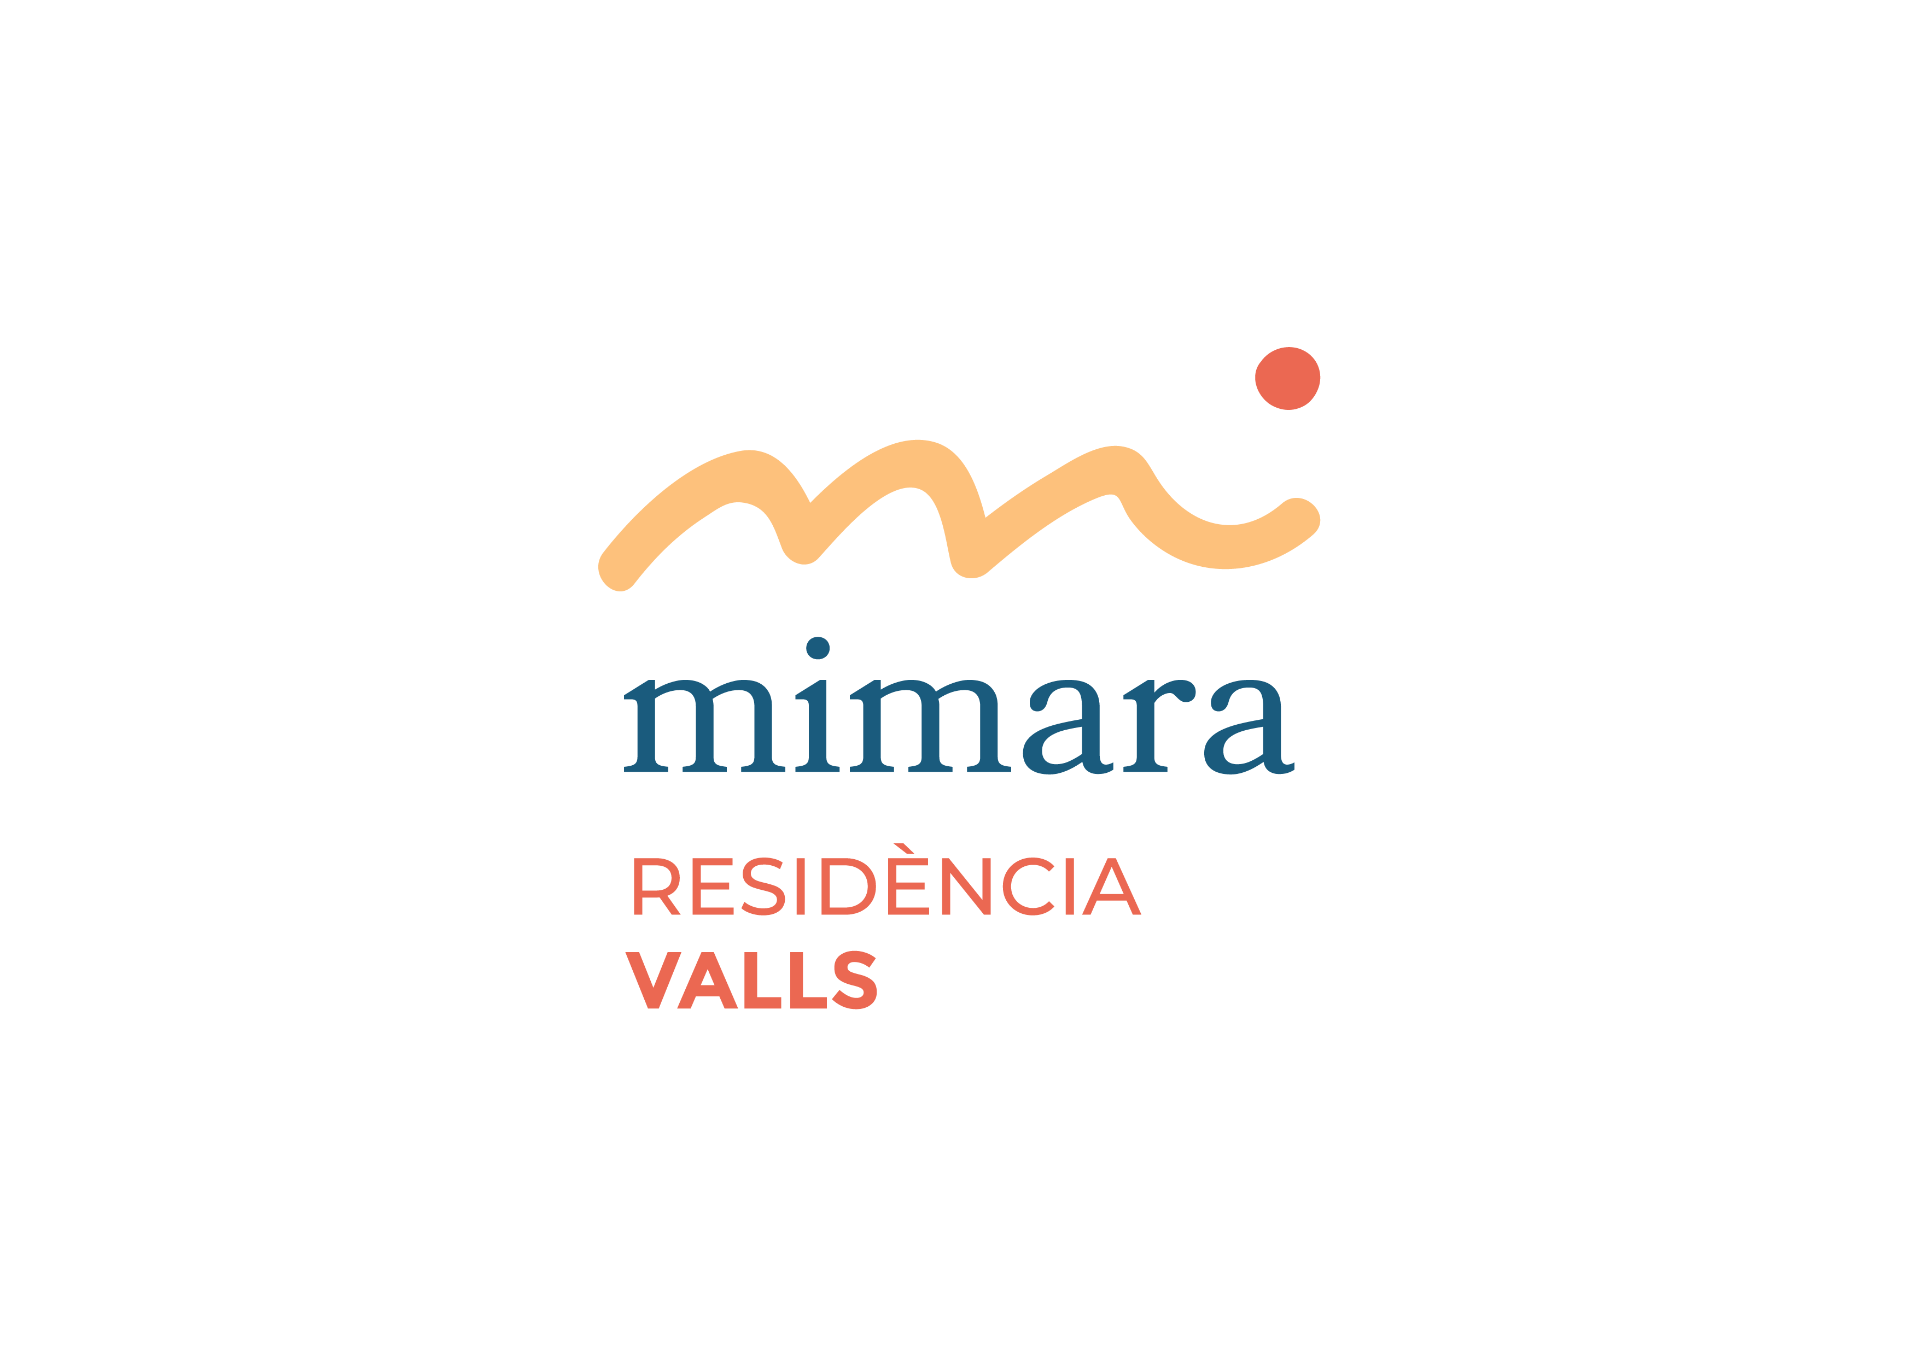

COMUNICADO

Valls, 27 de enero de 2021

El pasado lunes, día 25, se realizó un cribado masivo a residentes y profesionales de Mimara Valls y todos los resultados han sido negativos. Por lo tanto, no tenemos ningún positivo en el centro.
Por un tema de protocolo, aún no tenemos la certificación de centro verde por parte de las autoridades sanitarias. Debe pasar un período de cuarentena desde la detección del último positivo. Por lo tanto, las visitas continúan restringidas y los usuarios deben seguir aislados en sus habitaciones hasta nueva orden.
Cabe destacar que la situación en la residencia ha estado bajo control en todo momento y que la plantilla ha trabajado al 100%. Desde Grupo Mimara queremos agradecer de manera expresa a todo el personal, directora, supervisoras, coordinadoras, personal de limpieza, de cocina, de mantenimiento y gerocultores, su dedicación y profesionalidad para mantener el bienestar de nuestros usuarios. Ellos y ellas son los que consiguen que el ambiente sea tranquilo y que los residentes estén a gusto.

Cuando las autoridades sanitarias nos autoricen a abrir el centro para visitas, seréis informados.

Más información:
Verònica Tapias
+34 669 978 281
comunicacio@grupomimara.com
www.grupomimara.com

